УДК 69.05

ЭКСПЕРТНАЯ ОЦЕНКА ЗАПАСА ПРОЧНОСТИ ПРОСТЕНКА УЧЕБНОГО КОРПУСА ПОД РЕКОНСТРУКЦИЮ

Федоров Михаил Викторович¹, Муртазин Марат Расимович², Муртазина Гульсем Расимовна³

ФГБОУ ВО «Саратовский государственный технический университет имени Гагарина Ю.А.» Россия, Саратов, доцент кафедры «Теория сооружений и строительных конструкций», e-mail: cityfmv@mail.ru¹

ФГБОУ ВО «Саратовский государственный технический университет имени Гагарина Ю.А.» Россия, Саратов, доцент кафедры «Теория сооружений и строительных конструкций», e-mail: murta@bk.ru²

ФГБОУ ВО «Саратовский государственный технический университет имени Гагарина Ю.А.» Россия, Саратов, аспирантка кафедры «Теория сооружений и строительных конструкций», e-mail: murta@bk.ru³

Аннотация: публикация представлена по результатам обследования несущих стен и перекрытий учебного лекционного корпуса в связи с его реконструкцией. Целью работы являлась экспертиза технического состояния несущих стен и перекрытий учебного лекционного корпуса. Реконструкция учебного лекционного корпуса связана с изменением объемно-планировочного решения и функционального назначения помещений. По результатам обследования, испытаний образцов кирпича и раствора из стен, поверочного расчета кирпичной стены даны выводы о состоянии несущих стен.

Ключевые слова: техническое состояние, обследование, испытания образцов кирпича и раствора, поверочный расчет простенка, порядок работ по устройству дополнительных проемов.

EXPERT EVALUATION OF THE SAFETY MARGIN OF THE WALL OF THE ACADEMIC BUILDING UNDER RENOVATION
Fedorov Mikhail Viktorovich¹, Murtazin Marat Rasimovich², Murtazina Gulsen Rasimovna³

FGBOU IN "Saratov State Technical University named after Yuri Gagarin", Russia, Saratov, associate professor of "Theory of constructions and building structures», e-mail: cityfmv@mail.ru¹

FGBOU IN "Saratov State Technical University named after Yuri Gagarin", Russia, Saratov, associate professor of "Theory of constructions and building structures», e-mail: murta@bk.ru²

FGBOU IN "Saratov State Technical University named after Yuri Gagarin", Russia, Saratov, post-graduate student of "Theory of structures and structures", e-mail: murta@bk.ru³

Abstract: the publication is based on the results of the examination of the bearing walls and ceilings of the educational lecture building in connection with its reconstruction. The aim of the work was the examination of the technical condition of the bearing walls and ceilings of the educational lecture building. Reconstruction of the educational lecture building is connected with the change of space-planning solution and functional purpose of the premises. According to the results of the survey; testing of samples of brick and mortar from the walls; the verification calculation of the brick wall conclusions about the state of the bearing walls.

Keywords: technical condition, inspection, testing of samples of brick and mortar, calibration calculation of the pier, the order of work on the device of additional openings.

Цель данного обследования определялась оценкой технического состояния несущих стен и перекрытий учебного лекционного корпуса в связи с его реконструкцией. Реконструкция учебного лекционного корпуса была связана с изменением объемно-планировочного решения и функционального назначения помещений. На втором и четвертом этажах планировалось размещение учебных аудиторий. На третьем этаже планировались административные помещения и архив в осях 3 - 4; А - Б.
В процессе обследования наружных несущих стен и перекрытия здания в осях 1-7, А - С выполнены в следующем порядке работы:
обмерные работы; составлены планы 1 - 4-го этажей; вычерчены поперечные разрезы здания; проведены испытания образцов кирпича и раствора из стен; произведен отбор образцов металла из фермы и выполнен химический анализ стали; выполнен поверочный расчет кирпичной стены; выполнен поверочный расчет фермы перекрытия 2 -го этажа. По результатам обследования сделаны выводы о состоянии несущих стен и фермы перекрытия. Предел прочности при изгибе керамического кирпича установлен путем испытания на гидравлическом прессе целого кирпича, уложенного плашмя на две опоры, расположенные на расстоянии 20 см одна от другой. В результате сравнения 5-ти полученных результатов с техническими требованиями по средней и минимальной величине прочности для 5-х выбранных мест кладки на 4-м этаже принимаем марку силикатного кирпича не ниже М100. В соответствии с требованиями ГОСТА 8462-85 в нескольких местах кирпичной кладки 2-го этажа были отобраны из горизонтальных швов образцы - пластинки размером не менее 50 × 50 мм. Среднее значение Р_{факт} = 75.9 кгс/ см², поэтому считаем раствор не ниже М75.
Из доставленных в лабораторию проб раствора изготовили образцы - кубики с ребром 30 мм. Чтобы получить кубики, две пластинки склеивали тонким слоем гипса, который также использовали для выравнивания опорной поверхности образца-кубика. Испытания прочности образцов раствора на сжатие выполнялись на прессе, который был оттарирован с помощью динамонометра ДОСМ 3-1 N 583 до 1500 кг(15 кН).
Предел прочности при сжатии керамического кирпича с размерами 250х120х65 мм установлен путем испытания двух половинок, накрываемых одна на другую поверхностями разреза в противоположенные стороны без соединения их цементным тестом и без выравнивания тем же тестом верхней и нижней поверхности образца.

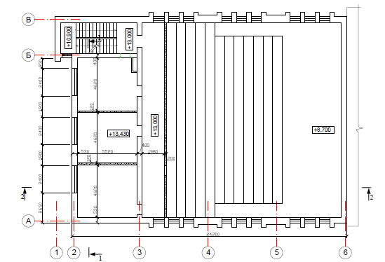
Рис.1. План учебной лекционной аудитории в объеме 2-го и 3-го этажей.

Краткая техническая характеристика здания учебного корпуса. Здание построено в 1980 году и используется как учебный корпус Зооветеринарного института.
Обследуемая часть здания является четырехэтажной пристройкой к основному корпусу института. Стены здания выполнены из керамического кирпича на цементном растворе. Толщина наружных стен достигает 510 мм.
Внутренние несущие поперечные стены учебного корпуса имеют толщину 380 мм. Размеры учебного корпуса в осях составляют 18х24 м. Высота здания равна 19 м. Покрытие учебного корпуса и его междуэтажные перекрытия в осях 2-3; А-Б выполнены из сборных железобетонных плит с круглыми пустотами. На отдельных участках перекрытия расположены фрагменты из монолитного железобетона.
Плиты перекрытия лекционных аудиторий в осях А-В; 3-6 выполнены из сборного железобетона по металлическим косоурам. Косоуры опираются на кирпичные стены и стальные фермы пролетом 18 м.
Конструктивная схема здания характеризуется сочетанием несущих продольных и поперечных стен. Результаты натурного обследования. В связи с изменением объемно-планировочного решения и функционального назначения в стене по оси 2; А-Б запланирована организация оконных проемов и перенос перегородок на 2, 3, 4 - м этажах. Перечисленные изменения в учебном корпусе потребовали оценки фактического стены по оси 2 и междуэтажных перекрытий. Изменение полезной нагрузки в помещение планируемого архива также требуют поверочного расчета стропильной фермы пролетом 18 м.
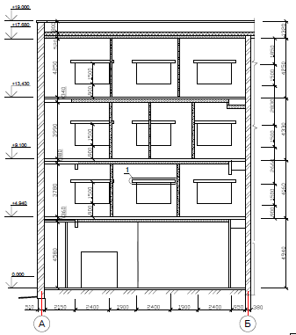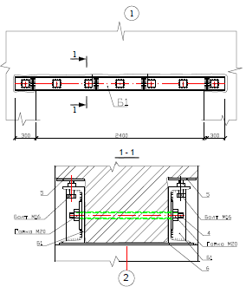
а) фасад б) конструкция металлической балки
Рис.2. Фасад и узлы новых проемов.

Поверочный расчет кирпичной стены по оси 2. Сбор нагрузки выполнен в табличной форме. Величины постоянной и временной нагрузок на конструкции покрытия и перекрытия определялись на 1 м² в табличной форме. Величины постоянных нагрузок определялись по результатам обследования стен и конструкций междуэтажных перекрытий. Величины временных нагрузок определялись на основании СНиП [1].
Для расчета был выбран простенок на втором этаже, как наиболее нагруженный. L = 1900+2400 = 4300 мм. Полусумма площадей оконных проемов, прилегающих к этому простенку равна А_{ок}= 2,40•1,5•2 =7,2 м².
Толщину стены с учетом штукатурки принимаем равной 540 мм. Плотность каменной кладки принимаем равной 17 кН/м³.
Величина сосредоточенной нагрузки от собственной массы стены на простенок второго этажа на отм. 7,34 м (верхняя часть простенка второго этажа) равна:
- нормативная N1.п= 17[4,3•(19,05 - 7,34) - 7,2)•0,54 =396,1 кН;
- расчетная N1 = γf• N1.п =1,1•396,1 = 435,8 кН.
Определим нагрузку на простенок 2-го этажа от собственной массы перегородок 3-го и 4-го этажей (принимаем: объемный вес каменной кладки - 17 кН/м3, объемный вес кладки из блоков - 7 кН/м3).
Расчетная нагрузка от перегородки 4-го этажа:
- из кирпича N₂ =1,1•4,3•(0,12 + 0,03)•(5,52/2)17 =33,3 кН;
- из блоков N₂ =1,1[4,3•0,2(5,52/2)7 +4,3• 0,03•(5,52/2)17] =25,0 кН.
Расчетная нагрузка от перегородки 3-го этажа:
- из кирпича N₃ =1,1•3,96•(0,12 + 0,03)•(5,52/2)17 =30,6 кН;
- из блоков N₃ =1,1[3,96•0,2(5,52/2)7 + 3,96• 0,03•(5,52/2)17] =23,0 кН.

Расчетная нагрузка на простенок 2-го этажа от собственного веса стены и перегородок составит N_{с} = N₁ + N₂ + N₃ = 435,8 + 33,3 + 30,6 = 499,7 кН.

Постоянная расчетная нагрузка на простенок от конструкций покрытия и перекрытий 2-го и 3-го этажей составит (грузовая площадь А_{гр} = 4,3•5,52/2 = 11,9 м²) N_{пр} = 20,23•11,9 = 240,1 кН.
Временная расчетная нагрузка на простенок от покрытия и перекрытий 2-го и 3-го этажей (с учетом коэффициента сочетаний ψс = 0,9) составит N_{v} = (4,8+1,4)•0,9•11,9 = 66,4 кН.

Полная расчетная нагрузка на простенок второго этажа равна

N = N_{c} + N_{np} + N_{v} = 499,7 + 240,1 + 66,4 = 806,2 кН.

Нагрузка на простенок от перекрытия 3-го этажа равна

N_{3п} = (q + v)•Aгр = 9,41•11,9 = 112,0 кН.

Расчет простенка. Усилие от полной расчетной нагрузки в верхней части простенка кирпичной стены на отм. 7,34 м равно N = 806,2 кН, от перекрытия 3-го этажа N_{3п} - 112,0 кН. Эксцентриситет продольной силы N_{3п} относительно центра тяжести сечения простенка

е₀₁ = h/2 - δ/3 = 510/2 - 250/3 = 185 мм = 0,185 м,

где h - толщина простенка на первом этаже без учета внутренней облицовки мрамором и наружной штукатурки, равная 680 мм; δ - глубина опирания плиты перекрытия на стену, равная 250 мм. (δ/3 ≤ 70 мм)
Момент от внецентренного приложения нагрузки N_{3п}

М₁ = N_{3п} е₀₁ = 112,0•0,185 = 20,72 кН•м.

Величина эксцентриситета всей продольной силы N₂ относительно центра тяжести простенка е_{о} = М1/N = 20,72/806,2 = 0,025 м.

Момент в уровне верха простенка равен

Мв =20,72•2,4/3,78 = 13,2 кН•м.

Расчет выполнялся в соответствии с требованиями СНиП [2] в уровне верха простенка, где действует максимальный изгибающий момент. Площадь сечения простенка без штукатурки (b=1,9 м; h = 0,51 м).
А = b•h =1,9•0,51 = 0,969 м².

Площадь сжатой зоны кладки при ео = 0,025 м

А_{с} = А(1 - 2_{ео}/h) = 0,969 (1 - 2•0.025/0,51)= 0,874 м² .
Высота сжатой зоны кладки
hс = Ас/b = 0,874/1,9 = 0,46 м.

В соответствии со СНиП [2] несущую способность простенка определим по формуле
N_{и} = mgϕ1RAcω, где mg = 1 при h ≥ 30 см;
где
R - расчетное сопротивление кладки сжатию.

ω = 1 + е_{о} /h =1 + 0,025/0,51 = 1,049;

ϕ1 = (ϕ +ϕ_{с} )/2 - коэффициент продольного изгиба.
Коэффициенты ϕ и ϕ_{с} определим при упругой
характеристике кладки, α [2 ] .

При λ_{h} = l_{o} /h = 3,78/0,51 = 7,41 и α = 1000 ϕ = 0,93;

При λ_{hс} = l_{o} /h_{с} = 3,78/0,46 = 8,22 и α = 1000 ϕ_{с} = 0,92.

Тогда ϕ = (0,93 + 0,92)/2 = 0,925.
В соответствии со СНиП [2] расчетное сопротивление кладки для марки кирпича М100 при растворе марки М25 равно 1,3 МПа (1300 кПа).
Подставим все значения в формулу (1), определим несущую способность простенка
N_{и}. = 1•0,925•1300•0,874•1,049 = 1102,5 кН > N = 806,2 кН;
Прочность простенка обеспечена, что позволяет организовать устройство оконных проёмов для освещения учебных помещений.

БИБЛИОГРАФИЧЕСКИЙ СПИСОК

- СП 20.13330 2017 «Нагрузки и воздействия». «Актуализированная редакция СНиП 2.01.07-85*».
- СП 15.13330.2012. Актуализированная редакция СНиП II-22-81 Каменные и армокаменные конструкции.

